记住 所有安装在C盘足够情况下**建议安装到C盘**

**建议安装到C盘**

**建议安装到C盘**

**全程都可不用代理**

<https://www.react-native.cn/docs/environment-setup>

选择windows Android在Windows环境中配置项目：

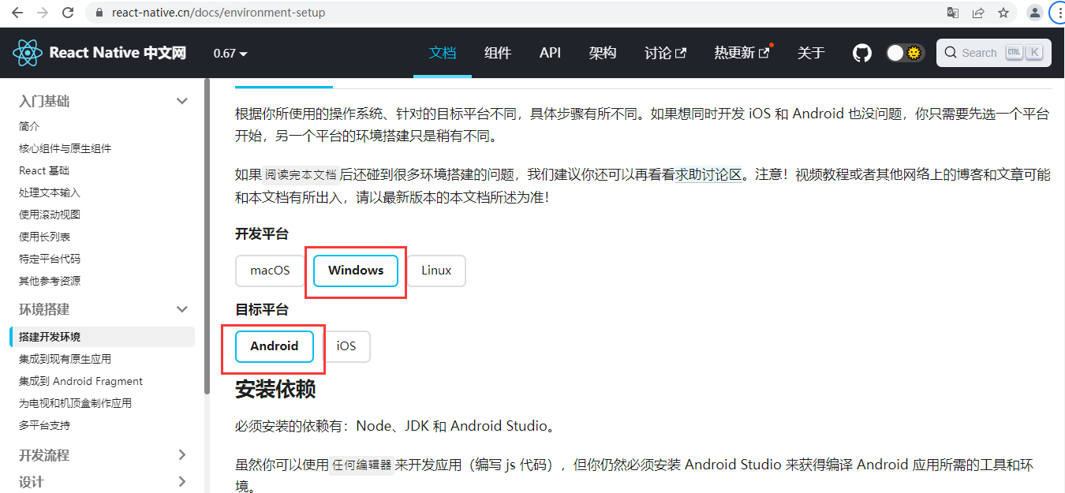



根据官网要求下载上述三个工具

**NODE的安装**

注：此处安装**node16.13.2版本**，安装node16.14版本会出现最终红屏的现象，如下：

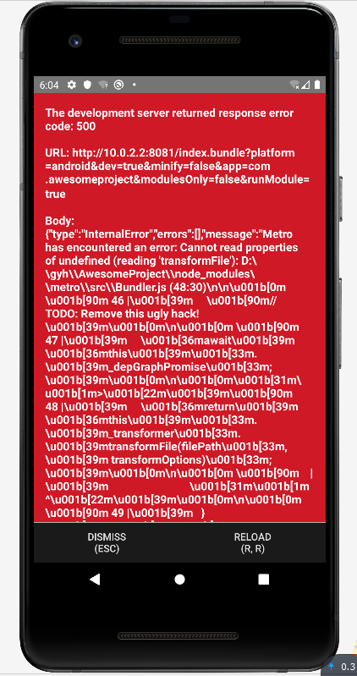

Node16.13.2:

<https://nodejs.org/en/blog/release/v16.13.2/>

寻找下方installer下载即可

下载node后不断点击下一步（中间有要勾选的都别动，只点击下一步）

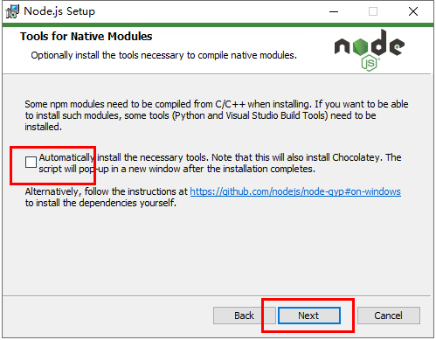

**不要勾选**

**不要勾选**

**不要勾选**

安装完成即可

Win+R输入cmd

输入命令node -v测试



**安装JDK**

按官网要求下载**jdk11**

<https://www.oracle.com/java/technologies/downloads/#java11>

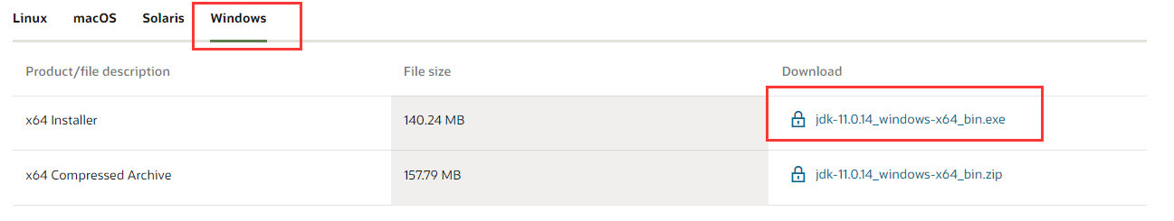

选择window进行下载

点击后需要输入账号密码

在百度中输入Oracle账号

如下网址随便选择一个账号下载即可

<https://blog.csdn.net/Amador/article/details/105515964>



下载完成后不断点击下一步

在安装目录时记录下java的路径

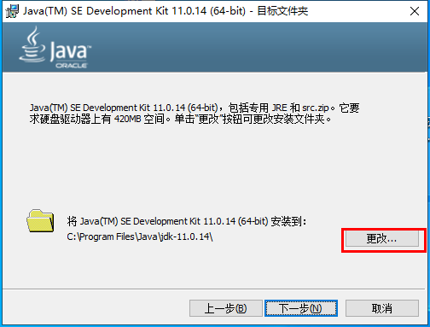

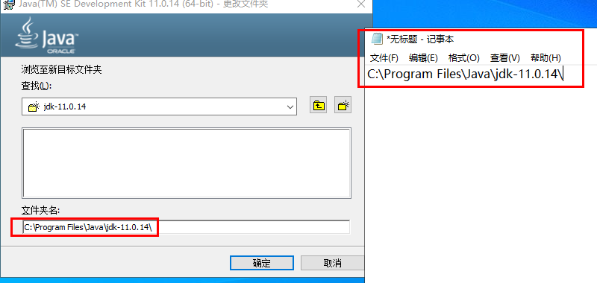

通常在这个位置：C:\Program Files\Java\jdk-11.0.14

**配置JDK环境变量**

然后配置JDK环境变量 **此部分内容根据网上内容亦可完成，注意找个有CLASSPATH配置的内容 虽然不知道有什么用**

网上的配置：<https://jingyan.baidu.com/article/f96699bb163475894e3c1be4.html>

点击此电脑属性

找到高级系统设置

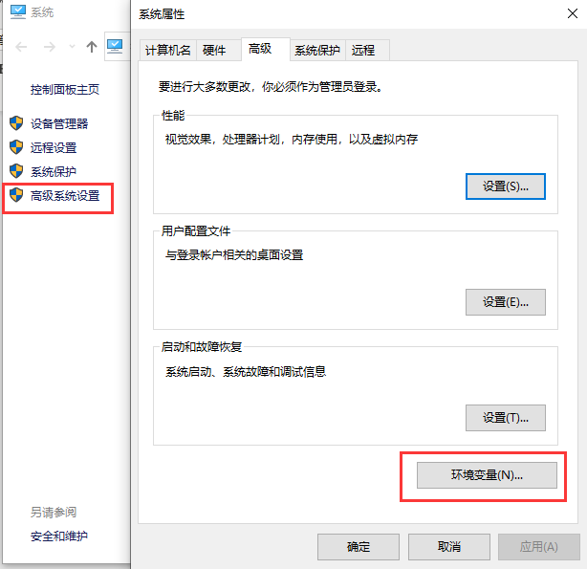

在下方点击新建 输人JAVA_HOME配置环境变量

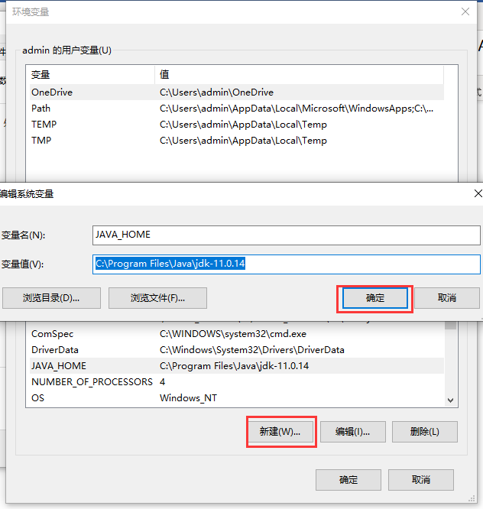

编辑PATH环境变量

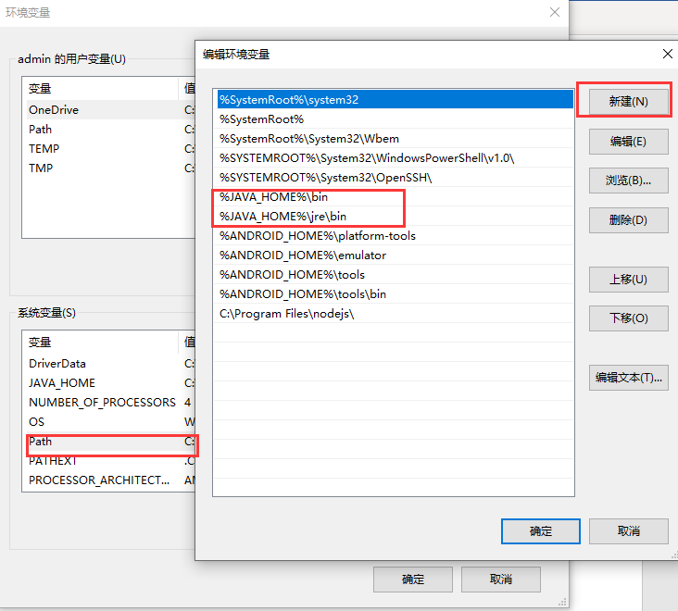

新建CLASSPATH

.;%JAVA_HOME%\lib;%JAVA_HOME%\lib\tools.jar

全复制进去，这前面有个点，也不知道有啥用

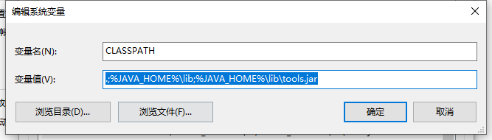

全部配置完成后

记得验证： 输入java -version和javac -version

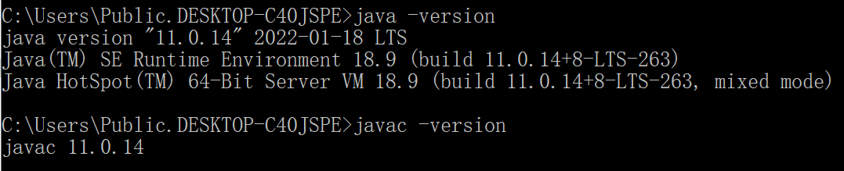

**安装Android Studio**

下载最新版Android Studio

<https://developer.android.google.cn/studio/>

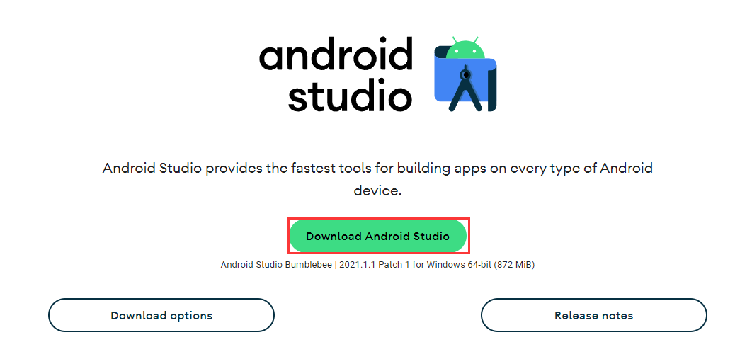

下载完成后运行

点击下一步

**其中有一项Android Virtual Device记得勾选**

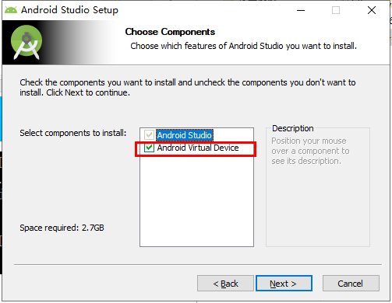

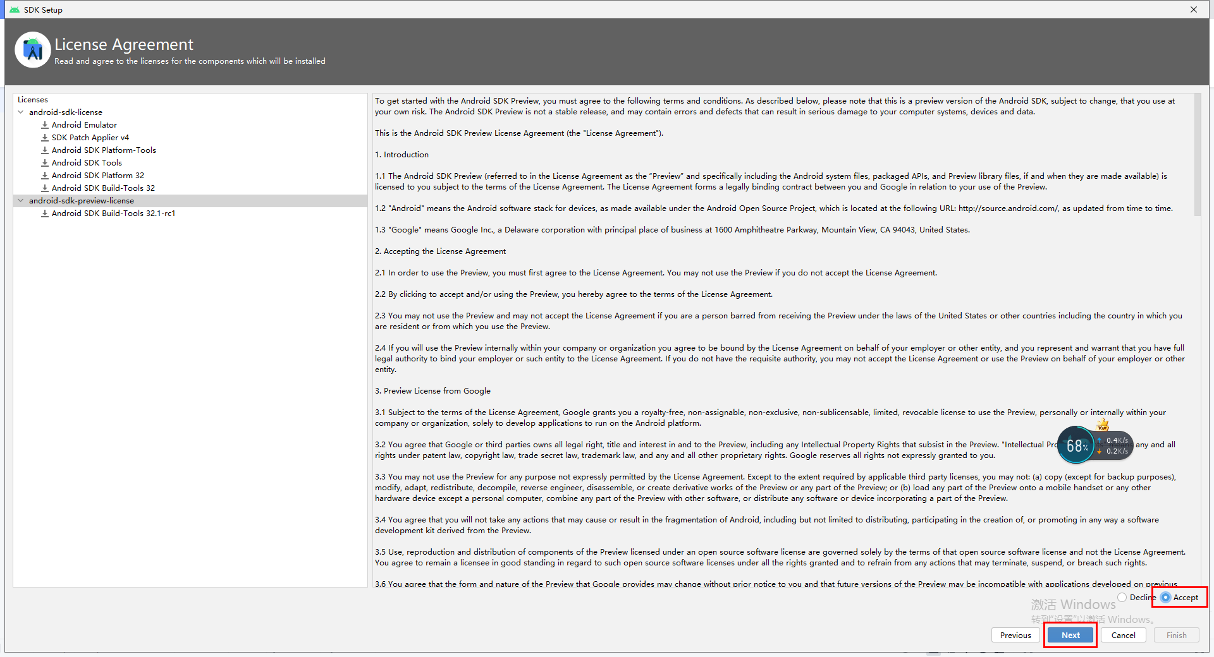

上图在首次安装时候，左侧会有三个（现在只有两个大目录），请都选择Accept，其中第三个为intel haxm 装不上去先不管，到后面再说

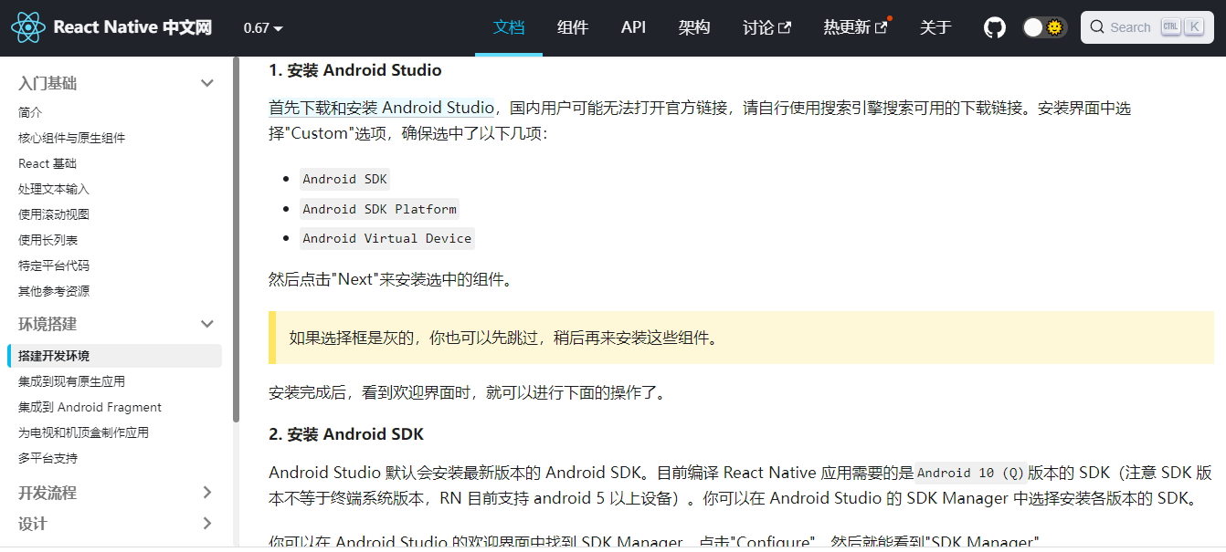

对照官网内容进行下载和配置

下载完成Android Studio后记得

在以下过程中，**出现任何upgrade 都不要理他 耐心等待，此过程时间很长**

**出现任何upgrade 都不要理他 耐心等待，此过程时间很长**

**出现任何upgrade 都不要理他 耐心等待，此过程时间很长**

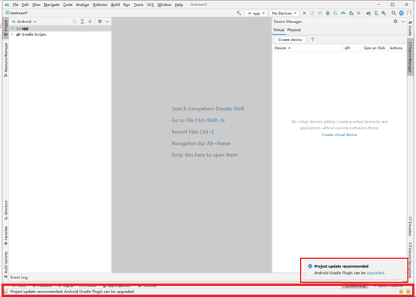

**每步操作都请等待下方运行完成**

按照官网要求配置Android SDK

此处不配置对后续虚拟机的开启有影响，建议在此处全配置完成，虽然有些不装后面也会帮你装上去

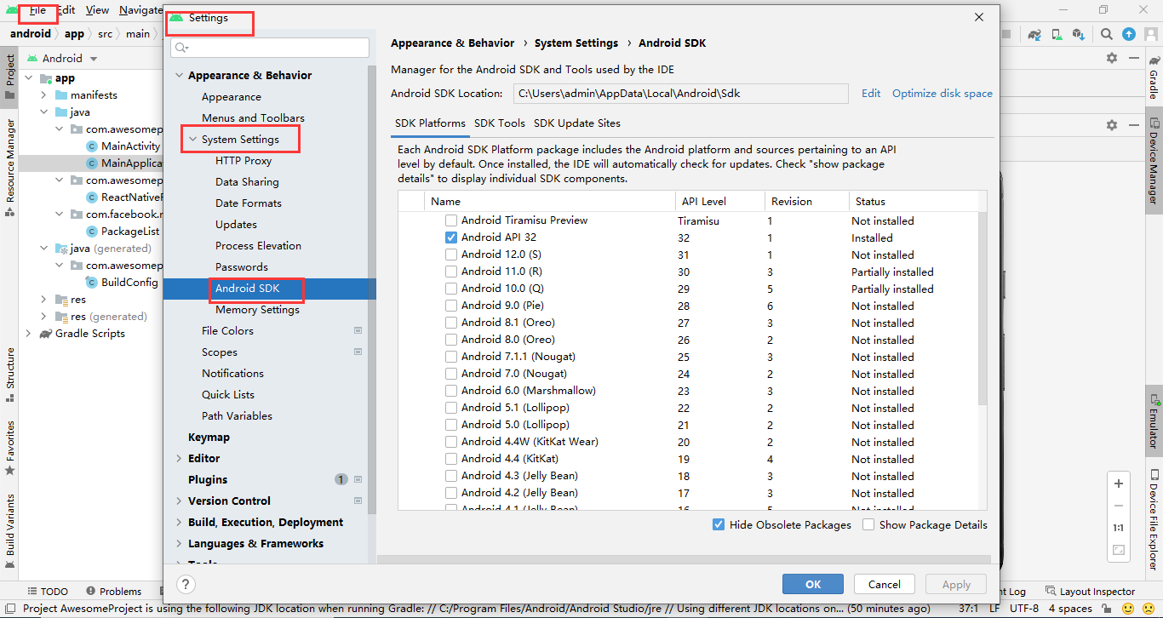

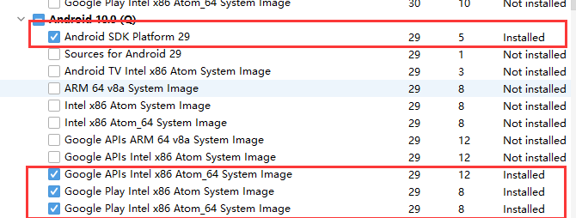

不知道什么原因，由于版本更替导致包的名称不一样了，在Android 10.0处装如下四个包，理论上装多了但是无所谓。

配置Android SDK完成后

**配置ANDROID_HOME环境变量**

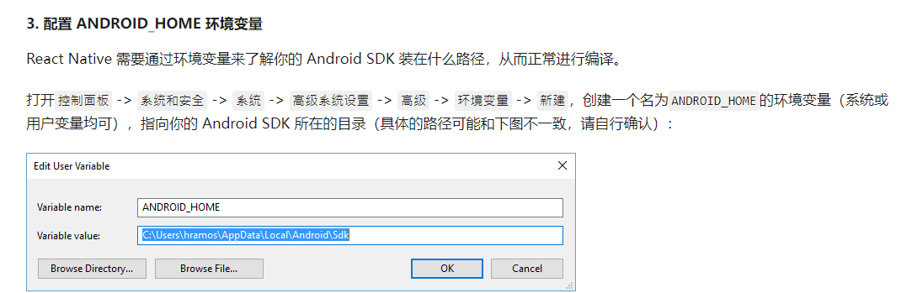

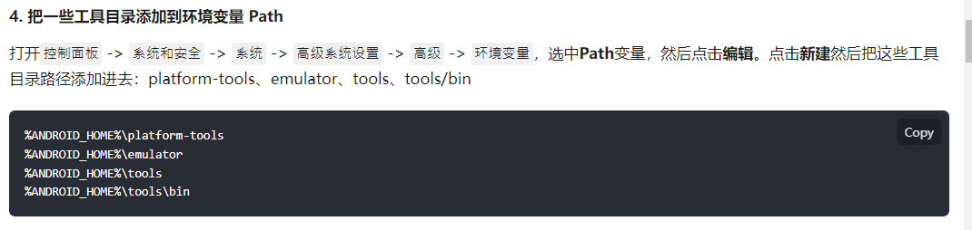

路径通常为C:\Users\你的用户名\AppData\Local\Android\Sdk

此处按照官网内容即可

**创建React Native项目**

在空文件夹下创建新项目：

npx react-native init AwesomeProject

然后用Android Studio打开新项目下的android

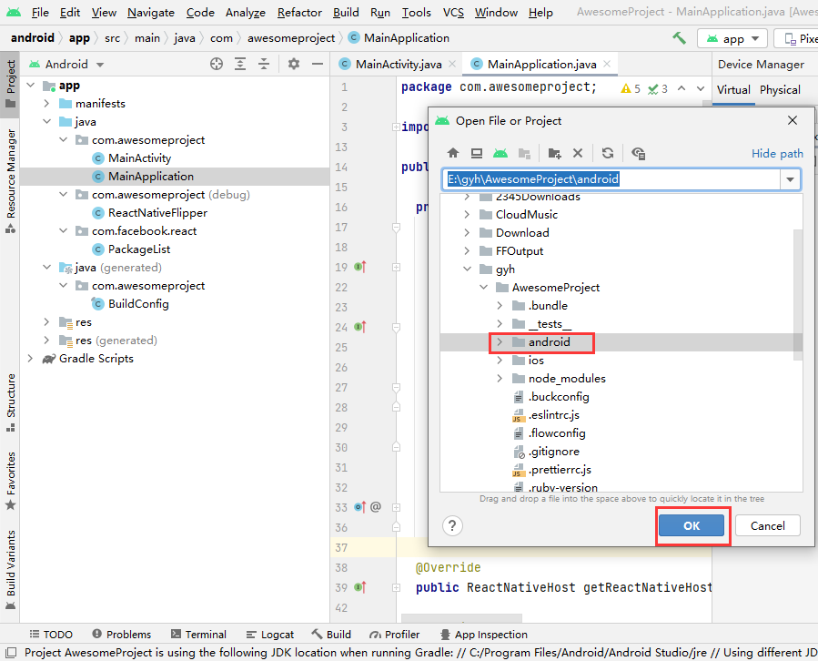

观察build

和右侧event log

是否出现的字样

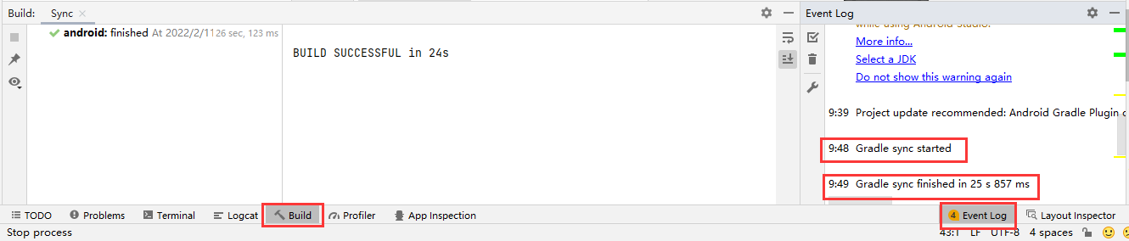

如没有出现Gradle Sync started

表示并未同步gradle

**注：此处若是再次打开项目，可以不需要同步gradle**

点击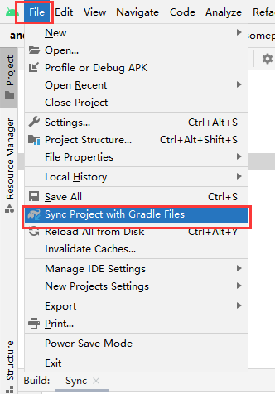即可

按照官网流程，创建虚拟机

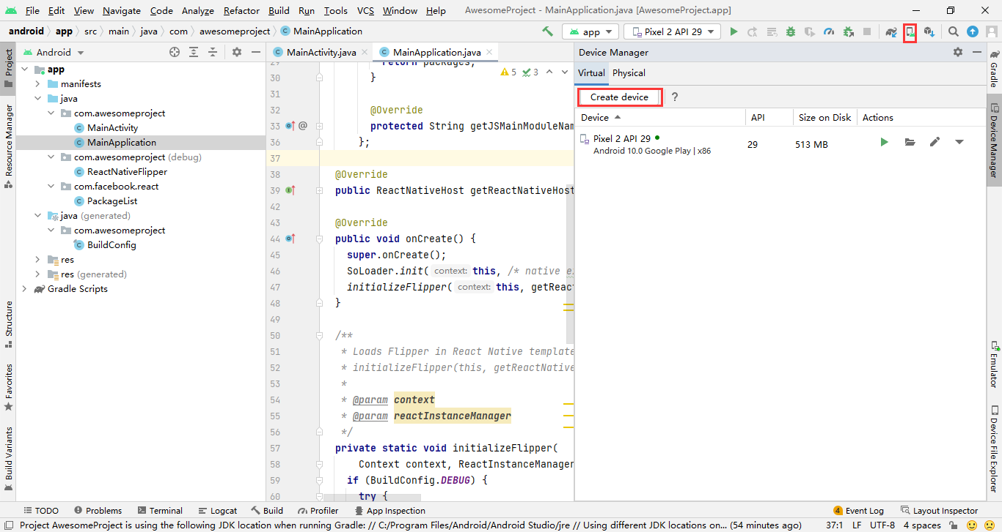

此部分按照官网即可

手机长宽先没有要求

记住选对api版本号

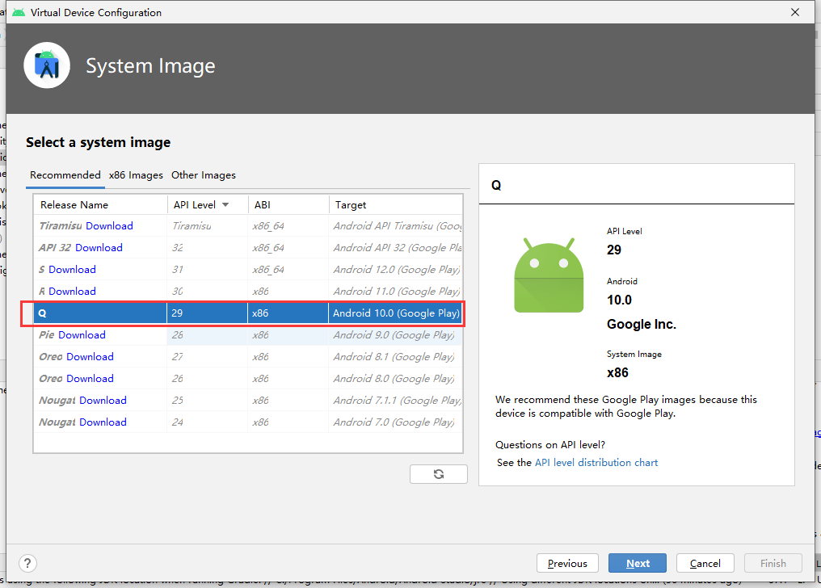

若前期Android SDK并未配置完成

在此处系统会自动帮你进行配置

若配置完成 会运行的快一点

此处可能出现的问题有：

Intel haxm装不上去

百度搜索报错命令 进入bios解决

**//有些时候装不上去也无所谓，重启就行了**

**//亲测不装也能跑，重启以后就不会要求你装了**

开启虚拟机，并等待其加载完成

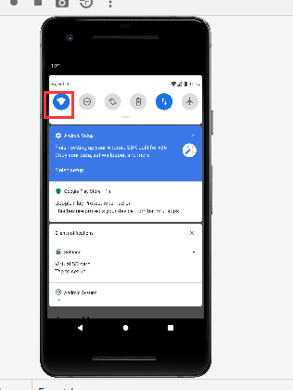

并确保其连网//这步不知道是不是必须

下拉下来找找，然后会有一步要确认

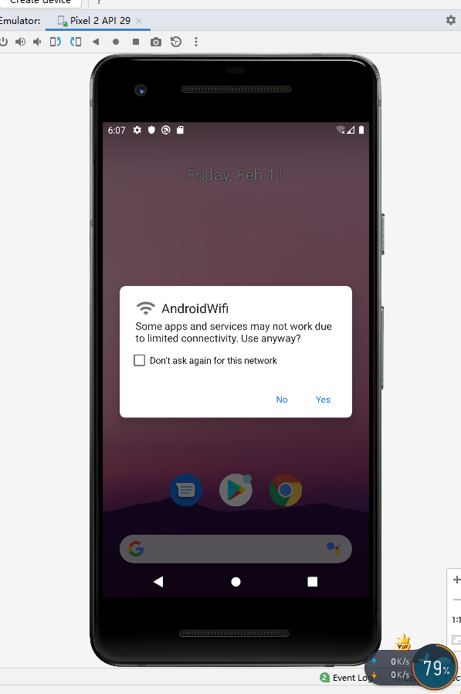

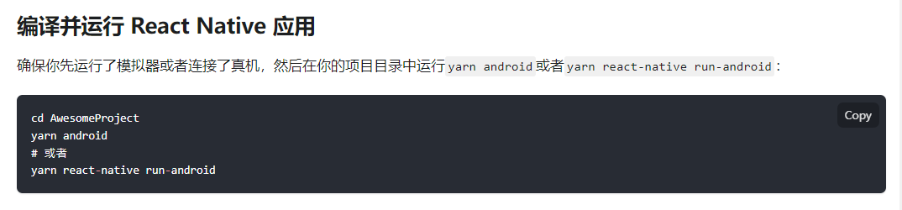

输入yarn android后报错：

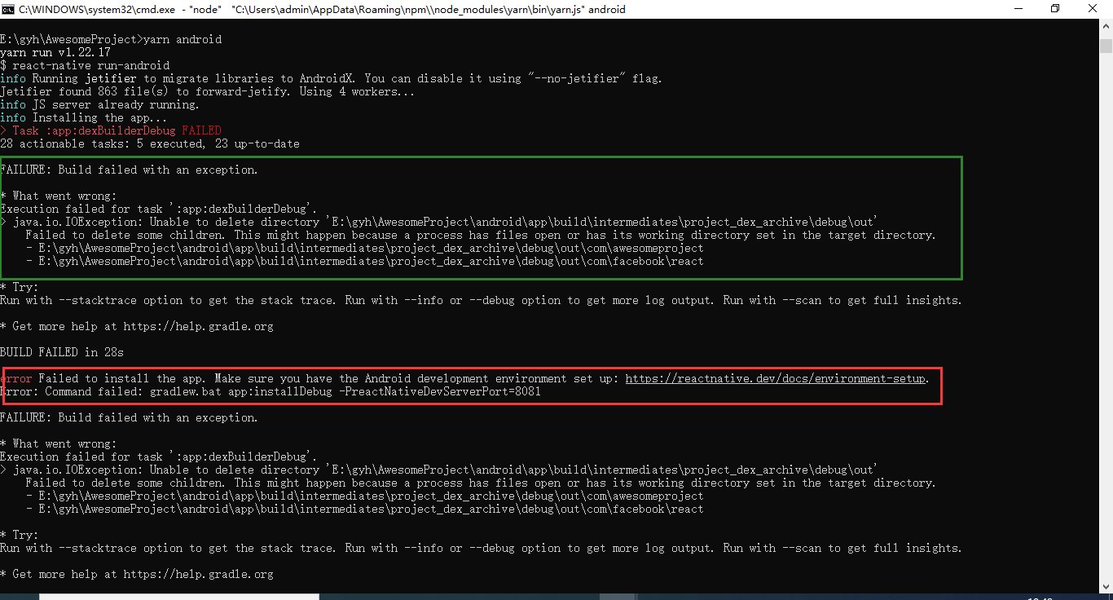

多数报错信息都会出现红色框内内容

**但是绿色框内内容才更为重要**

**百度搜索报错具体内容**

像图中报错信息

只需要关闭虚拟机再重开即可

运行成功后会自动加载项目

成功后命令行内容为：

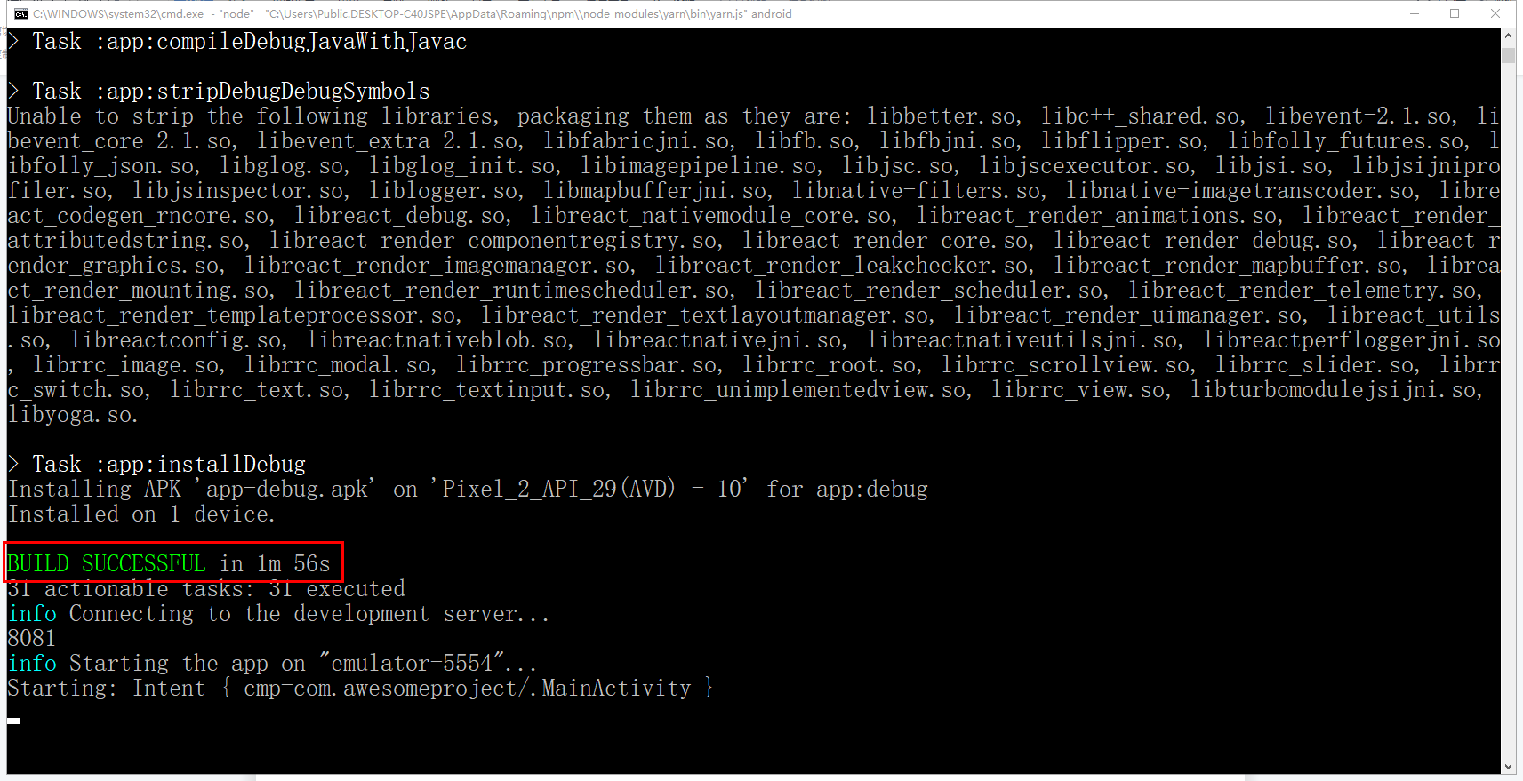

Node内容为：

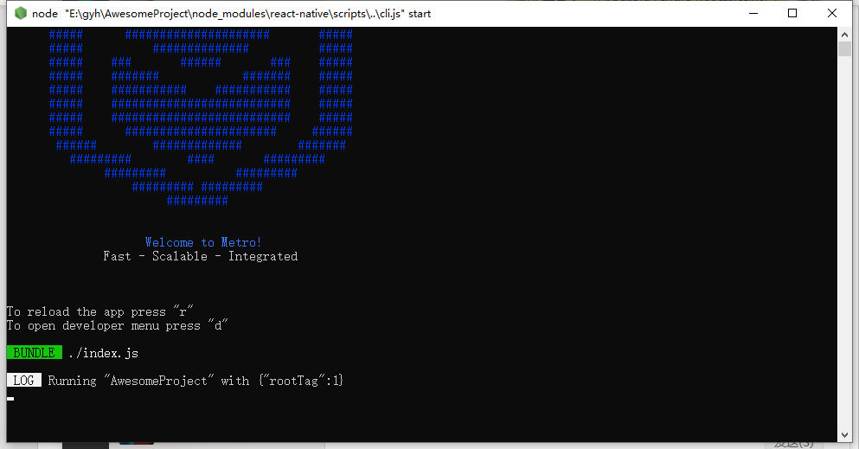

虚拟机页面为：

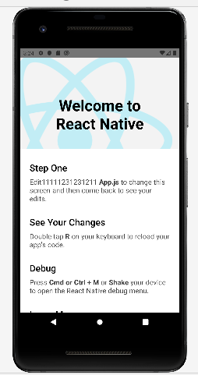

进入原项目文件夹

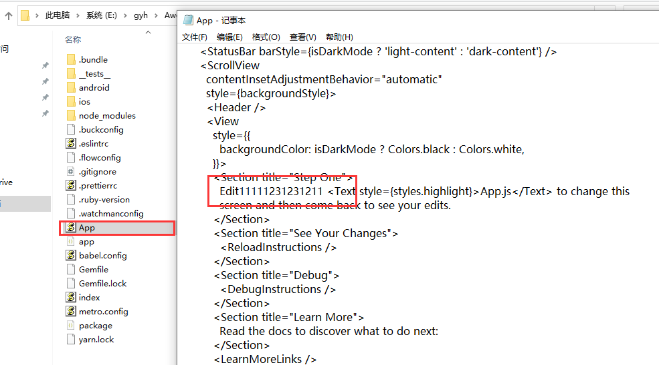

更改App.js中的内容

更改后ctrl+s保存 观察虚拟机中是否有变化

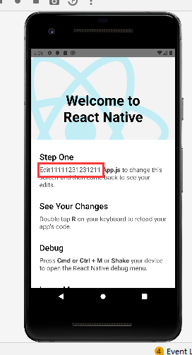

完成

**卸载**

关于卸载环境即其配置问题：

若在首次安装中失败，重装过程中卸载环境卸不干净

下面演示重装环境中需要注意事项

**卸载node：**

无坑

**卸载java：**

记得最后把环境变量改一下

然后到那个文件夹里

把多余的文件删掉

控制面板内 搜索程序 点击卸载程序开始卸载即可

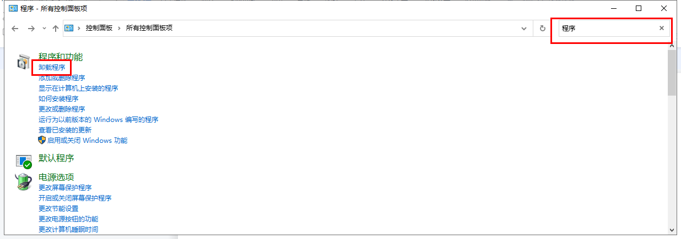

更改环境变量后记得验证：

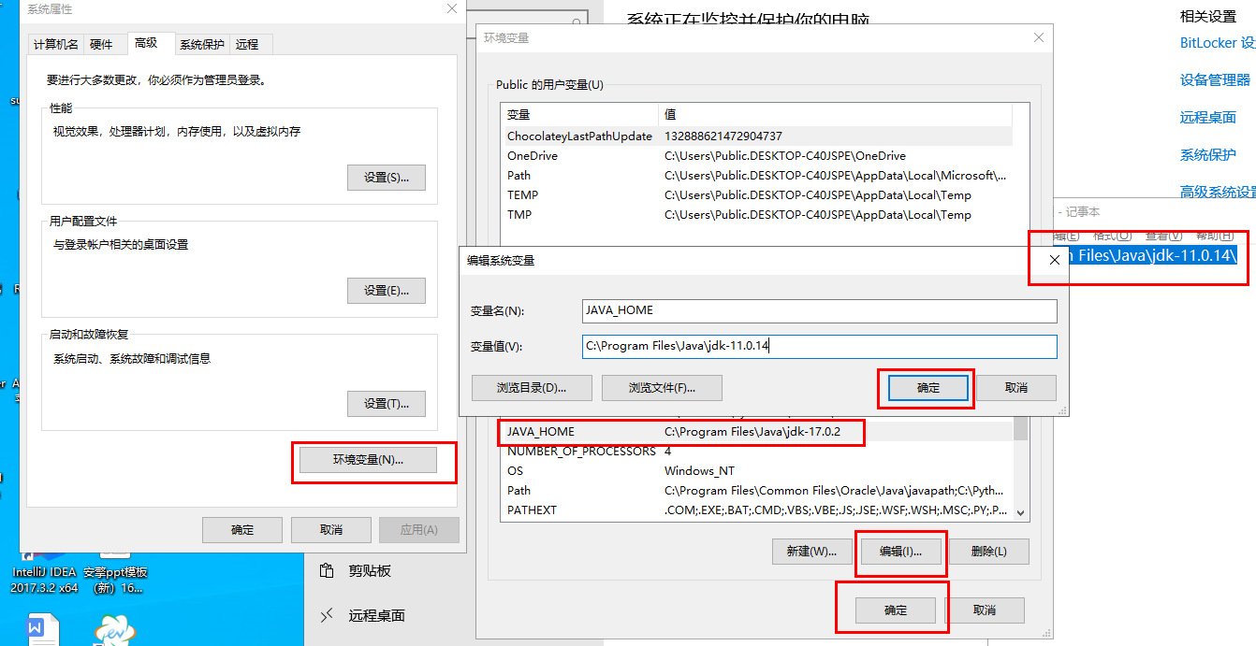



**卸载Android Studio过程：**

先在控制面板内卸载Android Studio



此处记得勾选

卸载完成后

将余下位置的内容删干净

这个就是个空文件夹 或者没啥东西

C:\Program Files\Android

Gradle的配置文件

C:\Users\Public.DESKTOP-C40JSPE\.gradle

Android虚拟机就存放在这 也建议删

C:\Users\Public.DESKTOP-C40JSPE\.android

Android SDK这部分的内容可以选择不删 ，因为重装影响这部分的环境不大，你甚至可以选择直接复制一份装好的android sdk过来都没什么问题

C:\Users\Public.DESKTOP-C40JSPE\AppData\Local\Android

不知道是个啥 反正删起来都挺慢的

C:\Users\Public.DESKTOP-C40JSPE\AppData\Local\Android Open Source Project

重装过Android Studio后可能会出现 由于你配置了ANDROID_HOME的环境变量，导致系统不会帮你重新装Android SDK，此时点开setting找到下图中红色地方点一下，系统就会自动装了

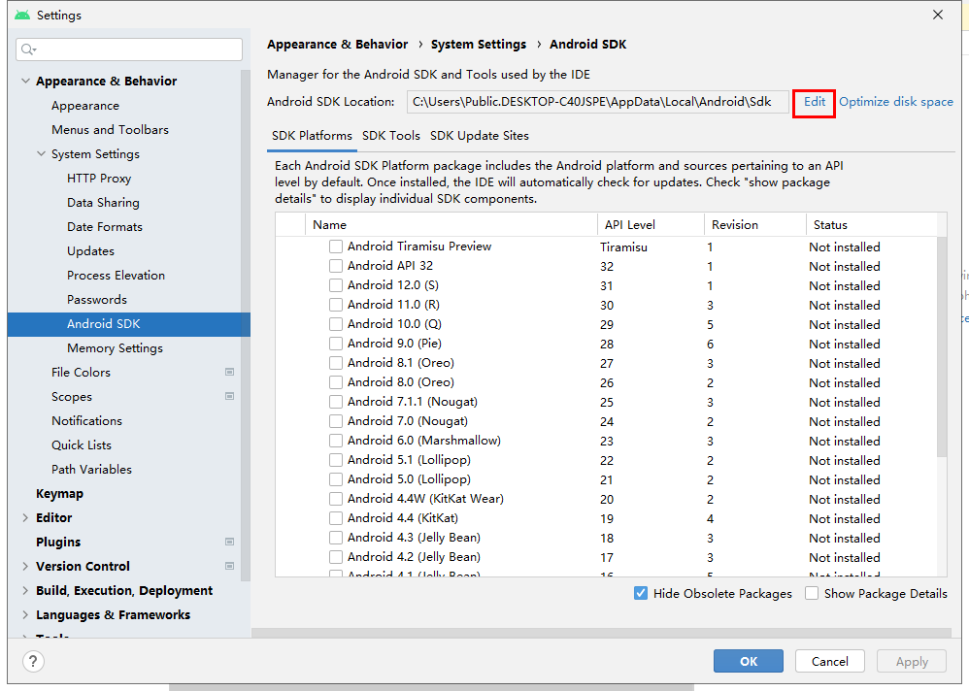

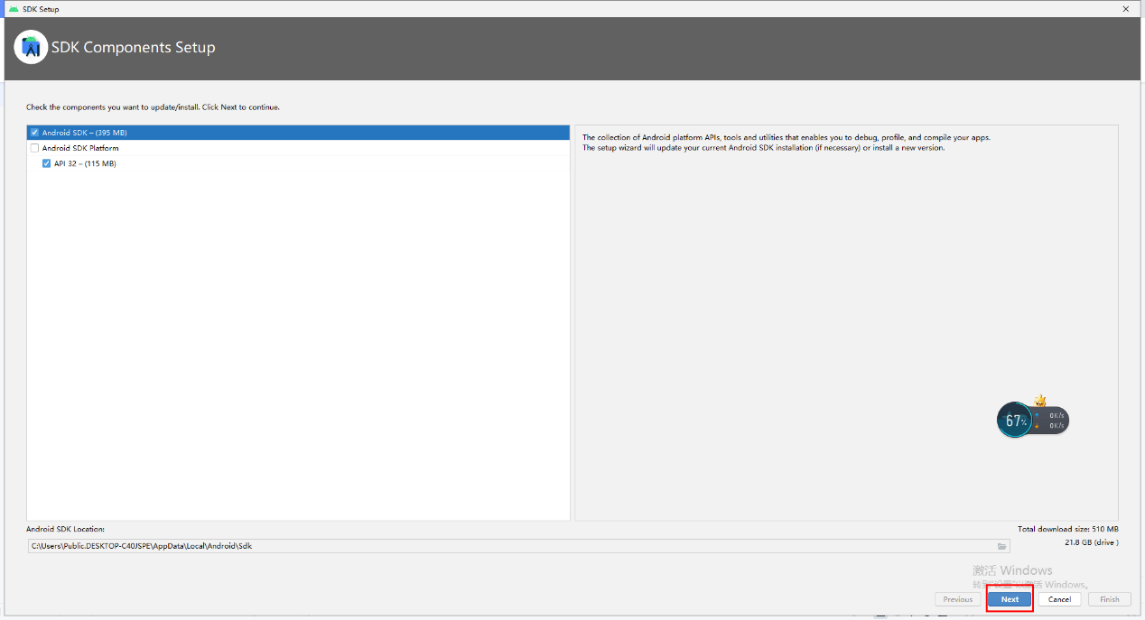

此处跟首次安装一样



后续步骤正常

**面对虚拟机无法关闭的问题：**

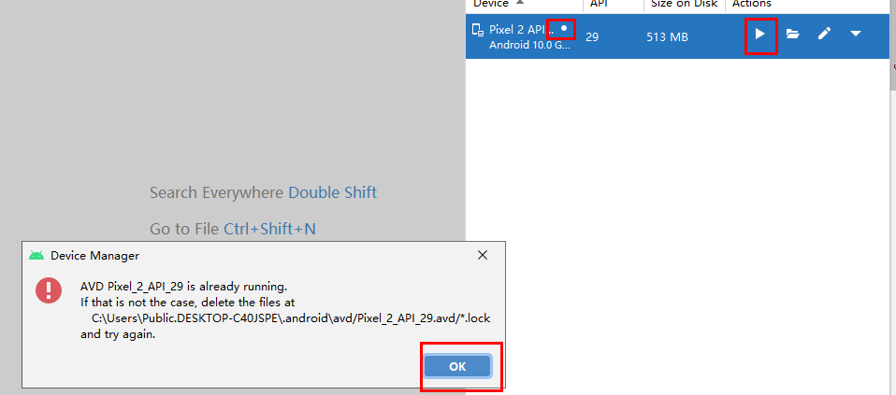

点击右侧小箭头没用

因为非正常关闭，或者也不知道为什么就是没用

从名字左侧的一个原点就可以看出（不选中时该点是绿色的）

按照提示去路径下面删东西

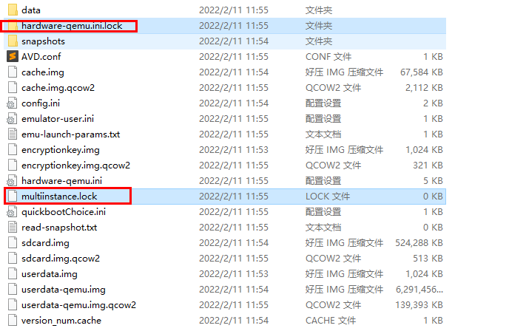

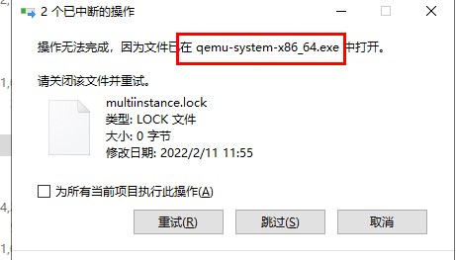

删除进程

不行的话重启电脑也行